**Praktikum #5**

**Dasar-Dasar Pengoperasian MySQL**

| **Standar Kompetensi**  Mahasiswa dapat mengoperasikan MySQL untuk membuat basis data dan tabel-tabel untuk suatu basis data. |
| --- |

| **Kompetensi Dasar** | **Indikator** |
| --- | --- |
| 1. Mampu mengoperasikan MySQL | 1. Mengetahui cara membuka MySQL. 2. Mengetahui perintah dasar MySQL. 3. Mampu melakukan *setting* tampilan dan warna huruf, warna layar latar belakang, serta ukuran windows MySQL. 4. Mengetahui cara menutup MySQL. |
| 1. Mampu membuat basis data | 1. Mengetahui cara menampilkan basis data yang sudah ada. 2. Mampu membuat basis data baru. 3. Mampu menghapus basis data. |
| 1. Mampu membuat tabel | 1. Mampu membuat tabel baru. 2. Mampu melengkapi tabel dengan kolom. 3. Mengetahui cara menampilkan kolom-kolom dari suatu tabel. |
| 1. Mampu meremajakan tabel | 1. Mampu menambah kolom baru. 2. Mampu mengganti nama kolom. 3. Mampu mengganti lebar dan jenis kolom. 4. Mampu mengganti nama tabel. 5. Mampu menghapus tabel. |

1. Basis data dan Sistem Manajemen Basis Data (SMBD)

Basis data (*database*) merupakan sekumpulan data yang saling berhubungan, dengan minimum redundancy. Untuk mengelola basis data digunakan perangkat lunak yang disebut dengan Sistem Manajemen Basis Data. Salah satu bentuk SMBD yang sekarang banyak digunakan ialah SMBD Relational.

Di dalam SMBD Relasional semua data disimpan dalam sekumpulan tabel, di mana sebuah tabel menyimpan informasi mengenai sebuah objek tertentu. Dengan SMBD Relasional, sebuah basis data akan mudah dikelola walaupun memiliki jumlah data yang banyak dan komplek.

Pada prinsipnya sebuah SMBD Relasional terdiri atas tiga bagian, ialah:

1. Data Definition

Mendefinisikan jenis data yang akan dibuat (seperti berupa angka atau huruf), cara relasi data, validasi data, dan lainnya.

1. Data Manipulation

Proses manipulasi terhadap data yang telah dibuat, seperti menyaring data, melakukan proses query, dan sebagainya.

1. Data Control

Bagian ini berhubungan dengan cara mengendalikan data, seperti siapa saja yang bias melihat isi data, bagaimana data dapat digunakan, dan sebagainya.

MySQL (baca: mai es kju el) termasuk jenis SMBD Relasional yang dikembangkan oleh perusahaan Swedia bernama MySQL AB. MySQL dapat dijalankan dengan menggunakan sistem operasi yang sangat popular saat ini, yaitu Windows atau Linux.

Sejak Versi 3.23.19 MySQL merupakan perangkat lunak basis data yang bebas berlisensi GPL (*General Public License*), yang artinya: “*Source code MySQL dapat dilihat dan gratis, serta server MySQL dapat dipakai tanpa beaya untuk kebutuhan apapun. Tetapi jika Anda memodifikasi source code, Anda juga harus melepasnya dibawah lisensi yang sama, yaitu GPL.*”

Sebagai suatu SMBD Relasional maka di dalam MySQL digunakan istilah-istilah tabel, baris dan kolom. Sebuah basis data mengandung sejumlah tabel, dan setiap tabel terdiri atas sejumlah baris dan kolom. Istilah lain yang digunakan untuk baris ialah **record**, dan untuk kolom ialah **field**.

Contoh:

Data mengenai ruang dan barang suatu kantor disimpan dengan menggunakan schema relasi sebagai berikut:

**ruang** (noruang, blokgedung, lantai, fungsi, luas)

**barang** (nobarang, namabarang, sumberdana, thnproduksi, satuan)

Setiap ruang paling sedikit memiliki satu jenis barang dan di dalam suatu ruang dapat berisi lebih dari satu unit barang yang sama.

Diagram E/R dari basis data di atas ialah sebagai berikut:











Dengan kardinalitas *relationship* yang M-N, dari gambar di atas terlihat muncul atribut *relationship* atau atribut *intersection* untuk menyimpan data tentang barang yang ada di dalam ruang.

1. Pengoperasian MySQL

Untuk menjalankan MySQL Server dari menu utama Windows, lakukan klik:

**Windows Start -> All Programs -> MySQL -> MySQL Server 5.5 -> MySQL Command Line Client**

Masukkan *password* sesuai yang ditentukan, kemudian jika *password* dinyatakan valid, tampilan yang diberikan ialah sebagai berikut:

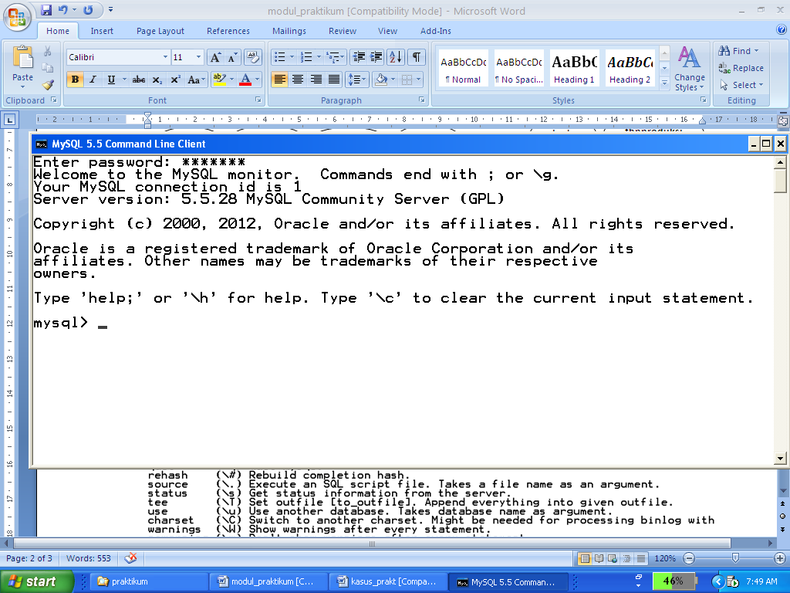

Baris terakhir di atas berupa *prompt* yang merupakan tanda bahwa MySQL sudah siap menerima perintah selanjutnya, dan posisi kotak yang berkedip merupakan posisi di mana hasil pengetikan perintah akan ditampilkan.

Untuk melihat perintah-perintah yang disediakan MySQL ketik “**help;**” atau berikan “**/h**”.

Tampilan *prompt* dapat diganti sesuai keinginan, misal *prompt optional* berupa **mysql>** akan diganti dengan **prodi_stat>** , berikan perintah berikut berikan perintah:

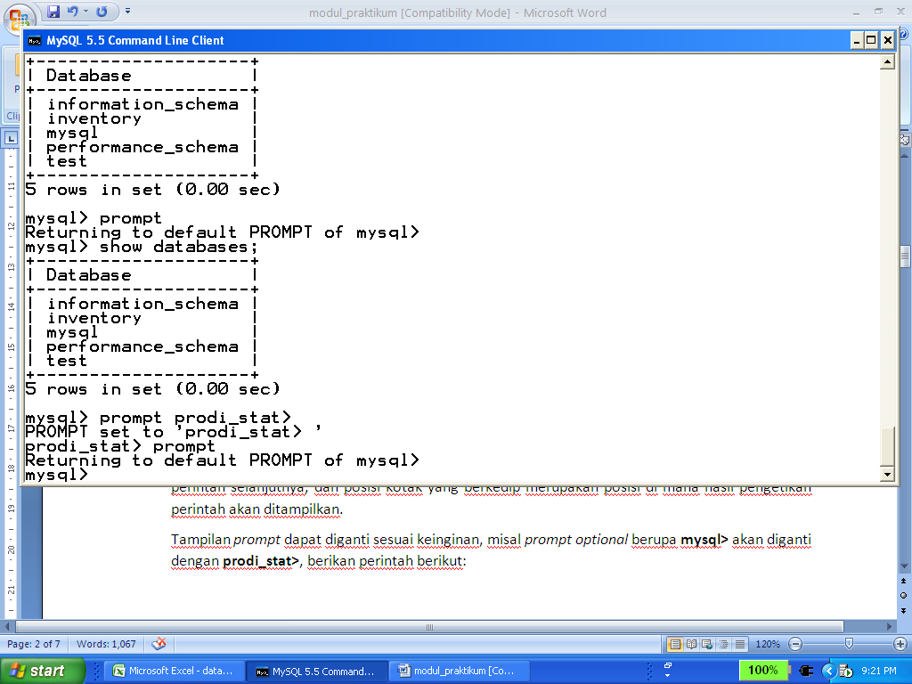

Lihat apa yang berubah pada tampilan prompt. Kemudian untuk mengembalikan ke tampilan prompt yang baku, ketikkan perintah “**prompt**”, yang akan mengembalikan tampilan prompt sebagai berikut:drop



Apabila diinginkan *setting* warna dan ukuran huruf, ukuran windows, warna layar latar belakang, dan lain-lain, klik tombol kecil pada pojok kiri atas dari windows MySQL, kemudian pilih **Properties**.

Selanjutnya dari pilihan *setting* yang ditampilkan lakukan *setting* sesuai yang diinginkan, sampai diperoleh hasil yang paling sesuai.

Gunakan tombol panah ke atas atau ke bawah untuk menampilkan perintah-perintah baris yang sudah diberikan sebelumnya.

Pengoperasian MySQL diakhiri dengan mengetikkan “quit” atau “/q”, dan jika berhasil windows dari MySQL akan ditutup.

1. Membuat basis data
2. Melihat basis data yang sudah ada:

Untuk melihat basis data yang sudah ada digunakan perintah “**show databases**” dan diakhiri dengan “**;**” sebagai berikut:

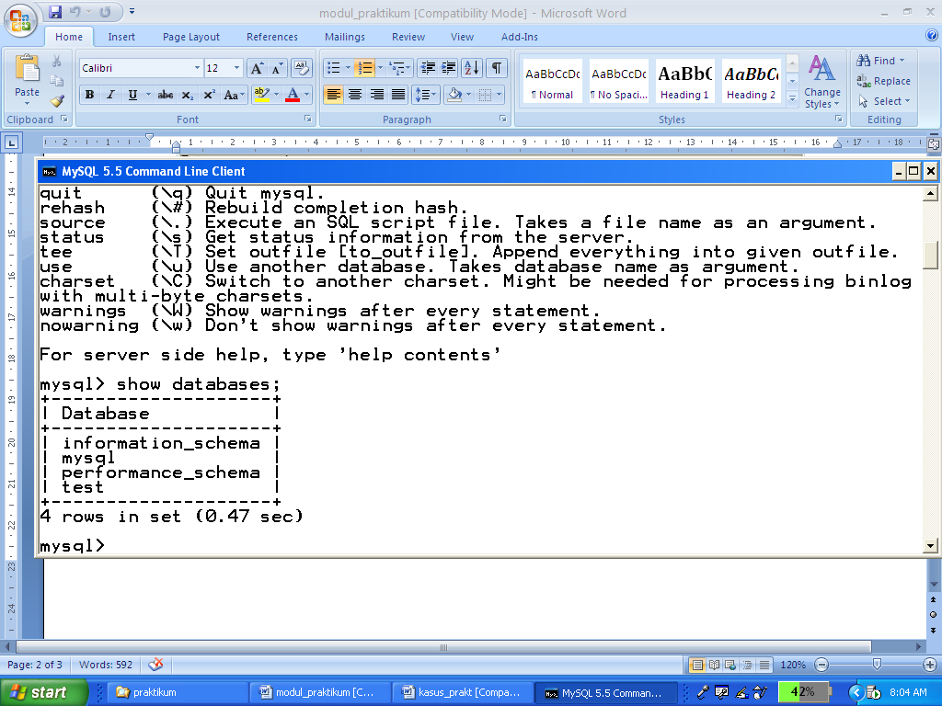

Dari tampilan yang diberikan dapat dlihat basis data apa saja yang sudah disimpan di dalam sistem.

1. Pembuatan basis data baru

Misal basis data dari contoh di atas diberi nama **inventory**, maka untuk pembuatan basis data tersebut digunakan perintah “**create database**” sebagai berikut:

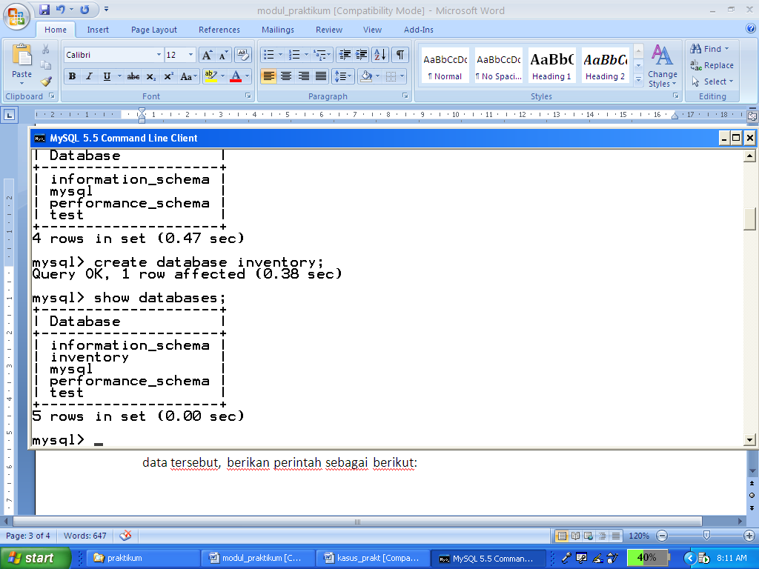

Kemudian untuk cek hasilnya, berikan perintah “**show databases**” sebagai berikut:



Dari tampilan di atas ternyata basis data **inventory** sudah di-create oleh MySQL.

1. Penghapusan basis data

Untuk menghapus basis data **inventory**, perintah yang digunakan ialah “**drop database**”, sebagai berikut.

Cek sebelum penghapusan:

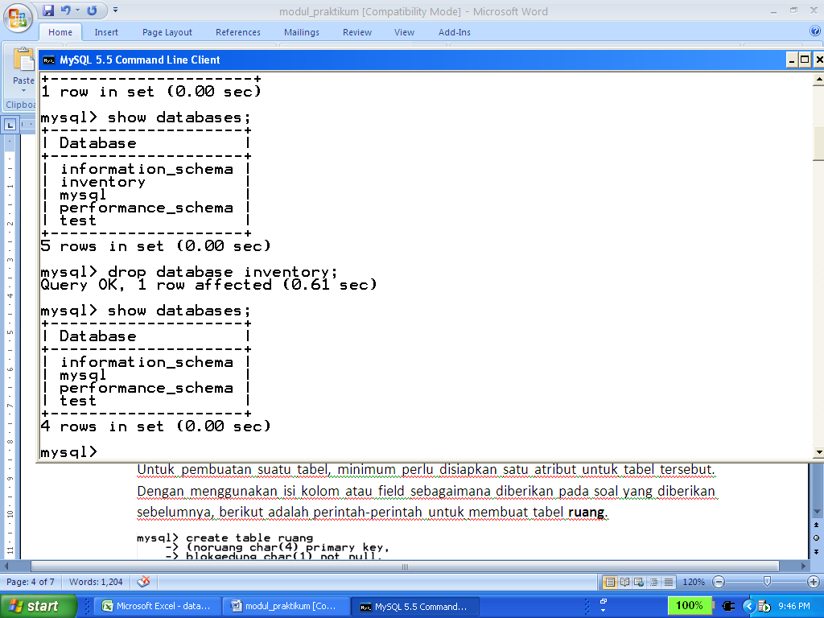

Perintah penghapusan:



Cek hasil penghapusan:



Perlu diperhatikan bahwa penghapusan suatu basis data memberikan efek pada terhapusnya semua tabel yang ada di dalamnya.

1. Pembuatan tabel
2. Membuat tabel baru

Sebelum pembuatan tabel, aktifkan dulu basis data dari tabel yang akan dibuat dengan perintah sebagai berikut:

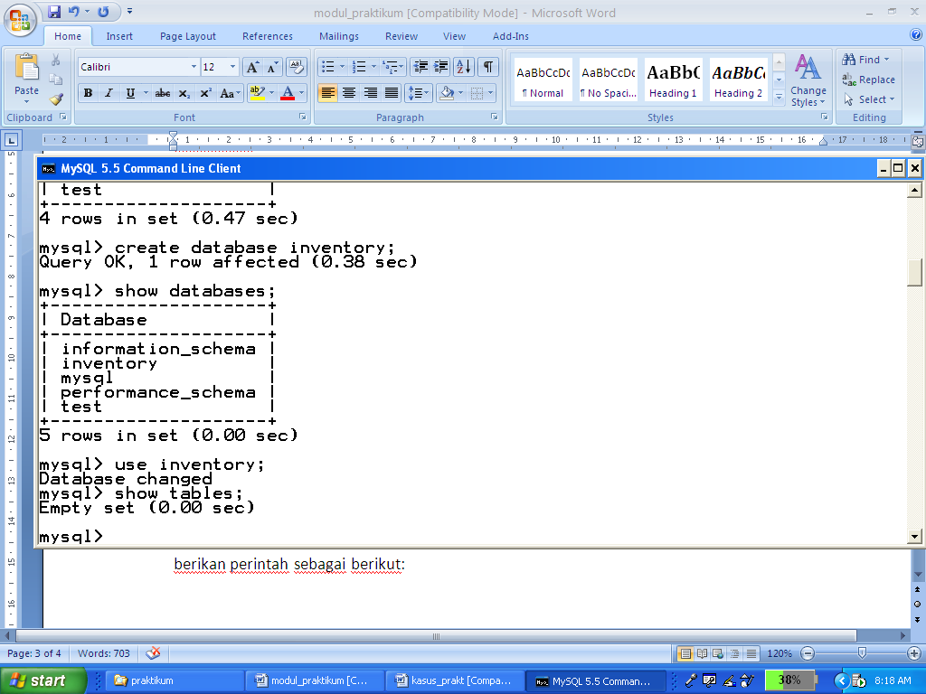

Kemudian untuk melakukan cek tabel-tabel yang sudah ada di dalam basis data tersebut, berikan perintah sebagai berikut:



Dari tampilan baris terakhir diinformasikan tabel di dalam basis data **inventory** ialah **Empty set**, atau basis data **inventory** belum mempunyai tabel.

Untuk pembuatan suatu tabel, minimum perlu disiapkan satu atribut untuk tabel tersebut.

Misal diberikan data untuk tabel ruang adalah sebagai berikut:

| **ruang** |  |  |  |  |
| --- | --- | --- | --- | --- |
| **noruang** | **blokgedung** | **lantai** | **fungsi** | **luas** |
| A101 | A | 1 | Ruang Seminar | 60 |
| A102 | A | 1 | Ruang Tamu | 18 |
| A201 | A | 2 | Lab Komputer | 72 |
| B101 | B | 1 | Ruang Kuliah | 60 |
| B303 | B | 3 | Ruang Kuliah | 72 |

Dengan menggunakan isi kolom atau field sebagaimana diberikan di atas, berikut adalah perintah-perintah untuk membuat tabel **ruang**.

Untuk mengecek hasil hasil pembuatan tabel di atas, berikan perintah berikut:

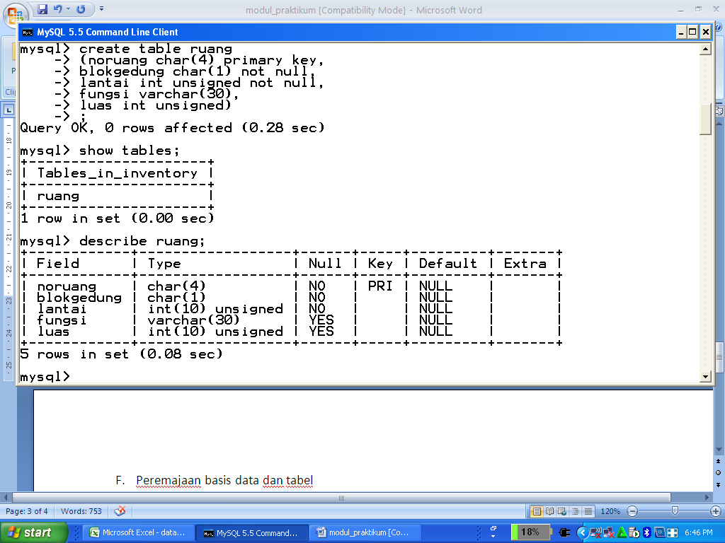

Dari tampilan di atas terlihat tabel **ruang** sudah berhasil di-create oleh MySQL. Kemudian untuk melihat kolom-kolom di dalamnya, berikan perintah “**describe**” berikut:

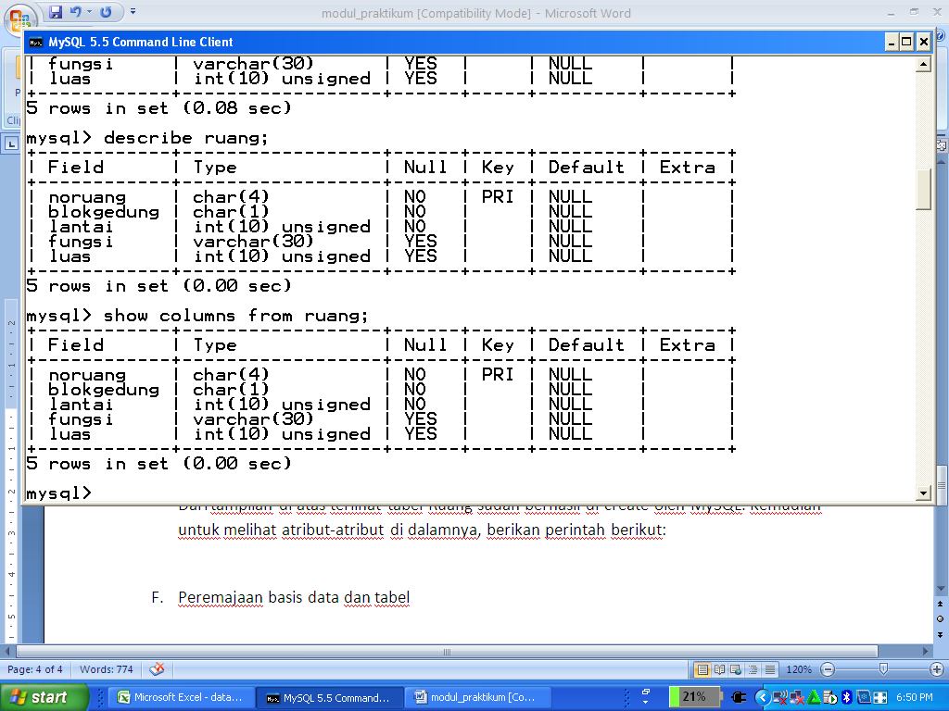

Atau dapat juga digunakan perintah berikut:



Kedua perintah di atas memberikan hasil tampilan yang sama.

1. Meremajaan tabel
2. Menambah kolom baru

Misal tabel **ruang** yang semula mempunyai lima kolom akan ditambah dengan kolom **kapasitas** dengan type data didalamnya berupa numerik tidak bertanda.

Perintah yang diberikan ialah dengan “**alter table**” dan “**add**” sebagai berikut:

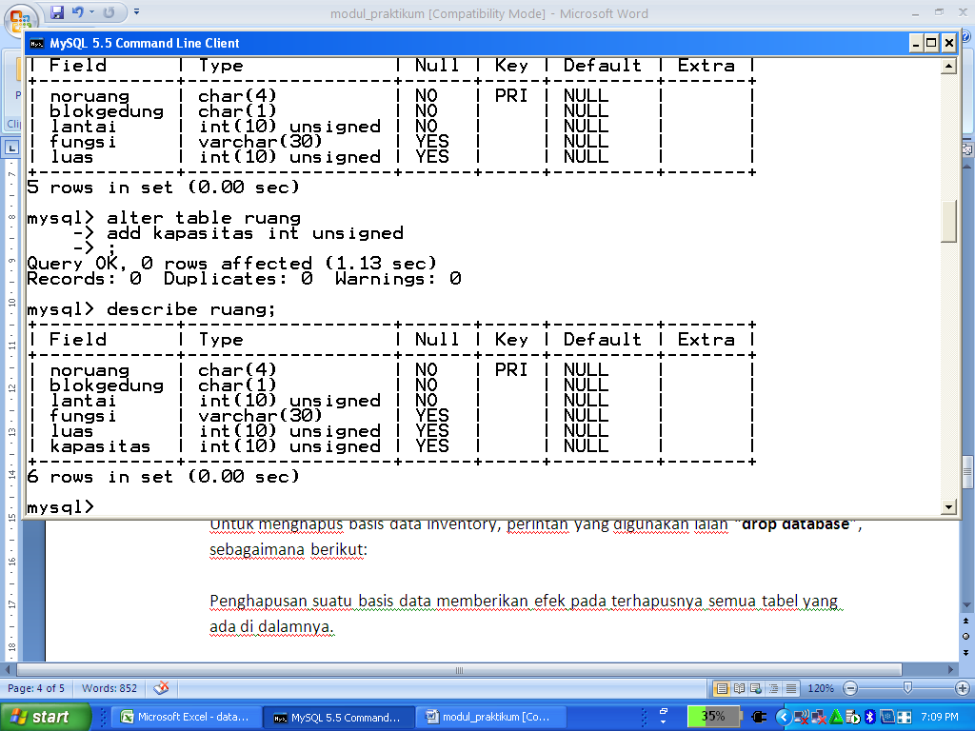

Kemudian untuk melihat hasil penambahan kolom **kapasitas**, tampilkan kolom-kolom di dalam tabel **ruang** sebagai berikut**.**



Penambahan kolom-kolom lainnya lakukan dengan cara yang sama.

1. Mengganti nama kolom

Misal untuk mengganti kolom **luas** dari tabel **ruang** dengan nama baru yaitu **luaslantai**, gunakan perintah “**change**” kemudian hasilnya dicek dengan perintah “**describe**”.

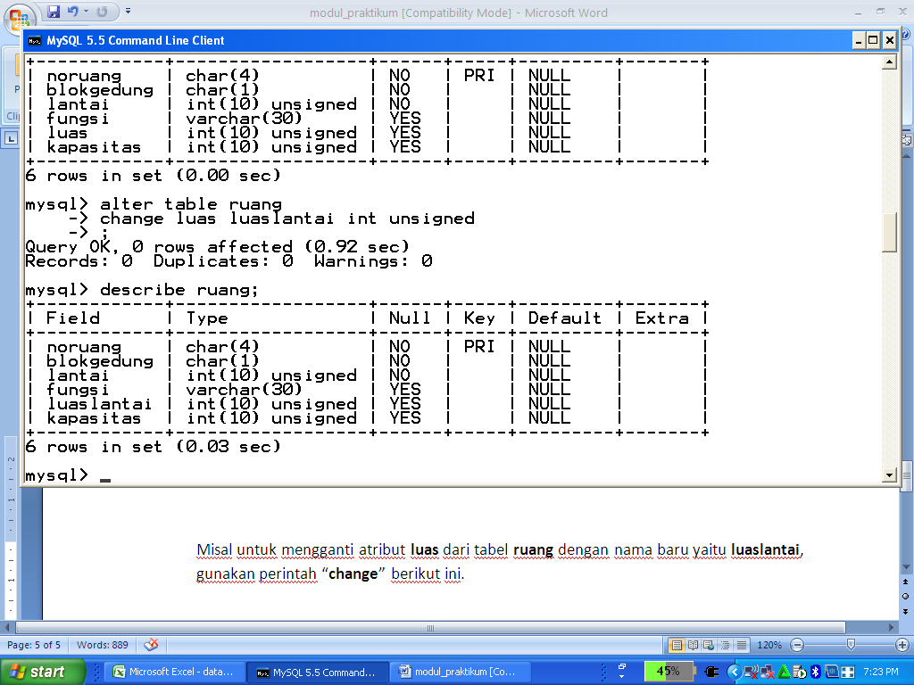

Dari tampilan di atas ternyata kolom **luas** sudah berganti nama dengan **luaslantai**. Penggantian nama suatu kolom juga dapat sekaligus dengan mengganti type data dari kolom tersebut.

1. Mengganti lebar dan jenis kolom

Jika penggantian hanya meliputi lebar dan jenis kolom, perintah yang digunakan ialah “**modify**”.

Apabila kolom **lantai** type data akan diubah dari int(10) menjadi char(1), maka perintah yang digunakan ialah sebagi berikut.

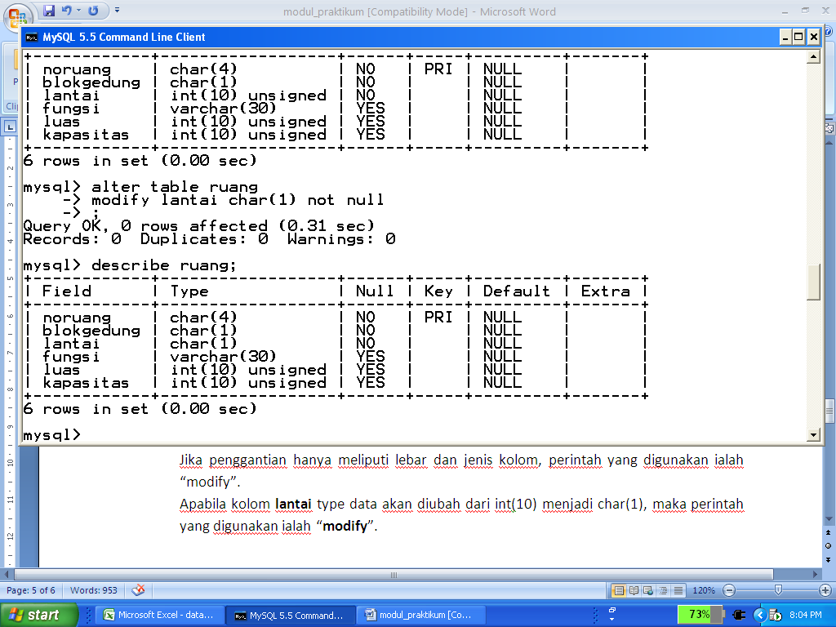

Selanjutnya untuk melihat hasilnya, berikan perintah “**describe**” berikut ini.



Bandingkan tampilan isi kolom dari tabel **ruang** yang terakhir, dan bandingkan dengan tampilan sebelumnya.

1. Mengganti nama tabel

Penggantian nama tabel dimungkinkan, dengan menggunakan perintah “**rename**”, sebagai berikut:

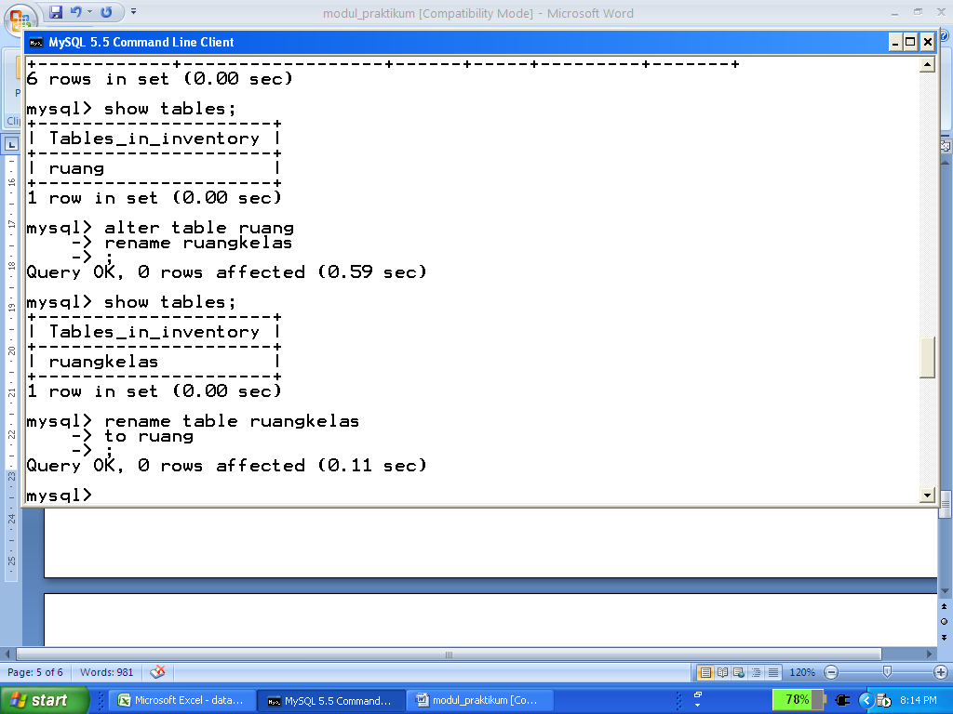sel

Atau dengan perintah yang lain, yaitu dengan “**rename table**”. Misal nama tabel **ruangkelas** akan dikembalikan menjadi **ruang**, dengan perintah sebagai berikut:

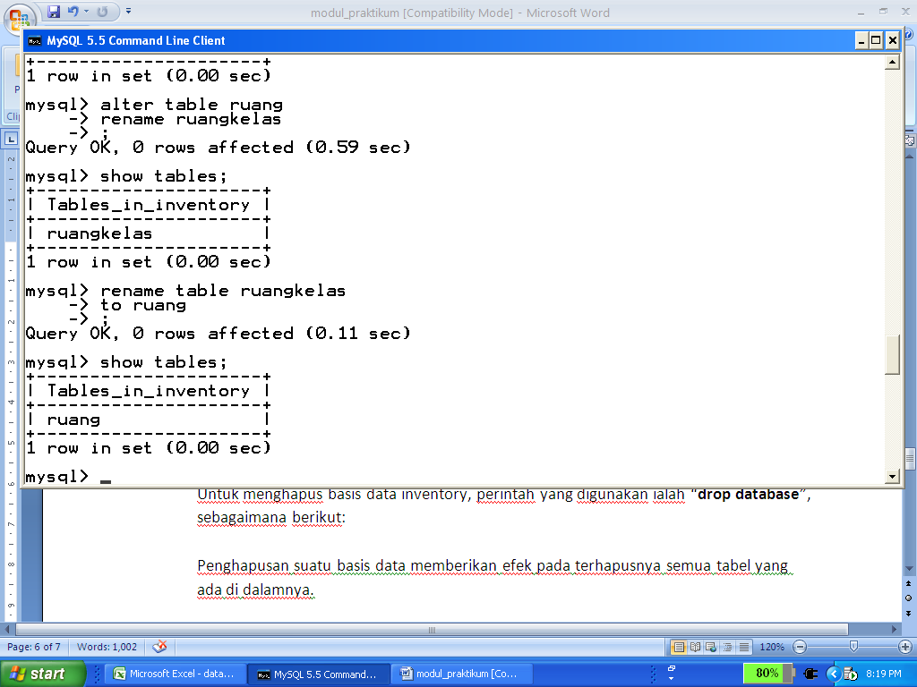

Dengan perintah yang terakhir diberikan, nama tabel diubah kembali menjadi **ruang**.

1. Menghapus table

Perintah untuk menghapus suatu tabel dengan MySQL ialah dengan “**drop table**”, sebagai berikut:

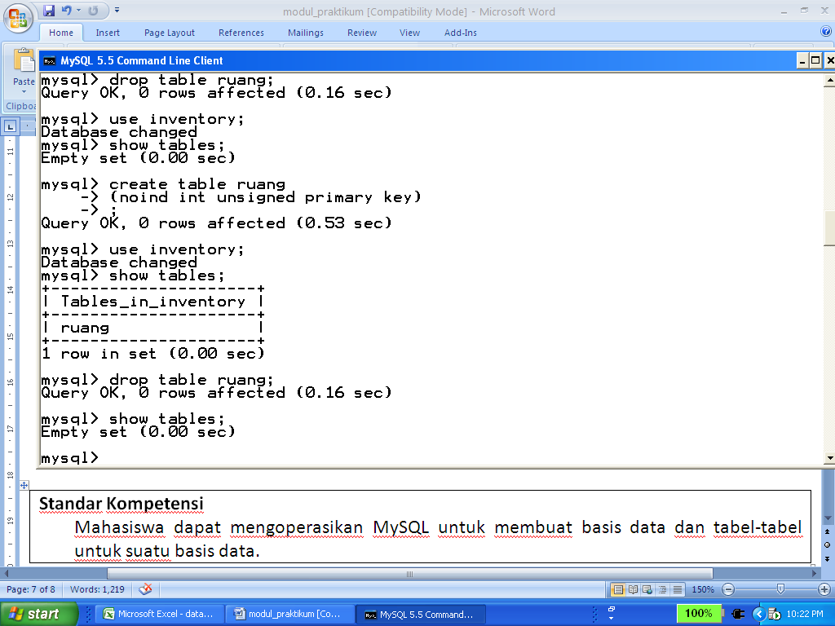

Karena basis data **inventory** hanya memiliki satu tabel yaitu tabel **ruang**, maka hasil penghapusan tabel **ruang** akan menyebabkan **Empty set** untuk tabel di dalam basis data **inventory**.

**Tugas:**

P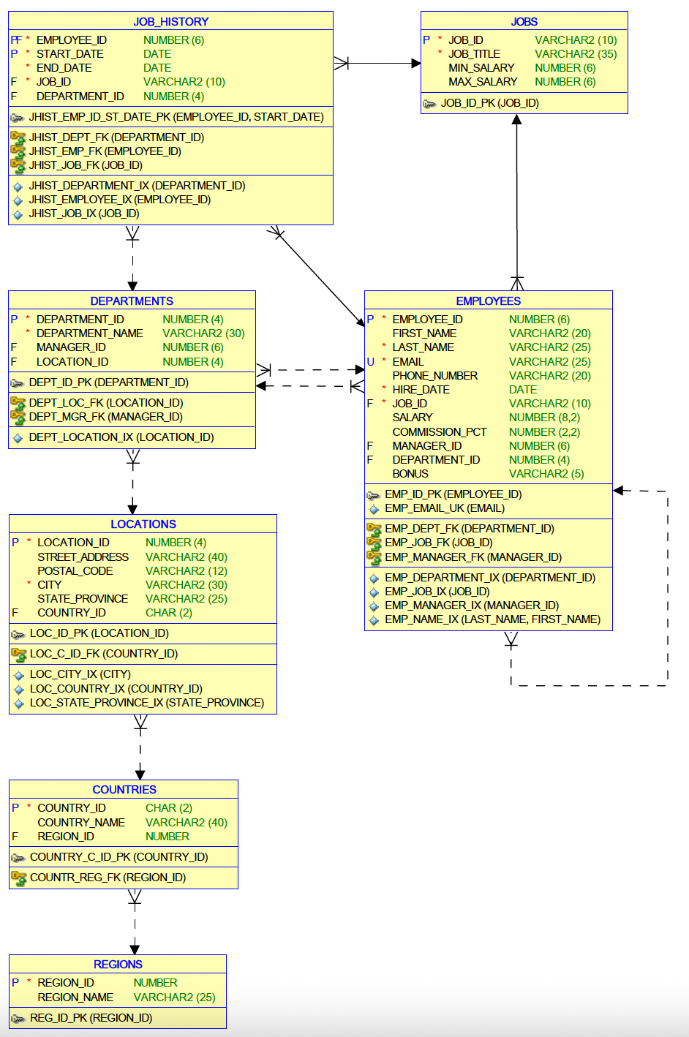EMPLO